**Ребенок и телевизор: держите дистанцию.**

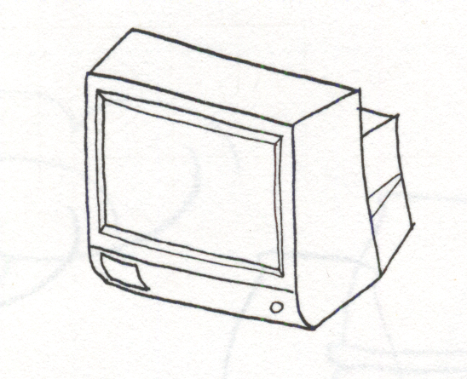

Какие опасности таит в себе просмотр телепередач?

В первую очередь, это **переутомление** –

самый очевидный, но не самый большой вред,

который можно нанести малышу. Телевизионная

программа – это калейдоскоп звуков и образов.

Ребенок, осмысливая и наблюдая за ними тратит огромное количество энергии и сил. Все это вызывает не только усталость, но и перевозбуждение. На просмотр полуторачасовой передачи уходит столько же сил, сколько вы затратите на полуторачасовой прием гостей с разговорами, обсуждениями и т.д.

Если вы внимательны, то заметите, что длительность детских передач намного меньше, чем взрослых. В день ребенку достаточно посмотреть две передачи (доступных для его возраста).

Другая опасность телевидения заключается в том, что у ребенка может возникнуть самая настоящая **зависимость.** От зависимости не застрахованы даже взрослые, что же говорить и несовершенной детской психике. Если взрослые отказывают ребенку в общении, то ребенок начинает воспринимать телевизор, как друга. Ведь он отвлекает, ни о чем не просит, не обижается.

Не предлагайте телевизор вместо себя. Рано или поздно ребенок обнаружит, что с помощью телевизора в какой-то мере можно компенсировать одиночество и скуку. Старайтесь не превращать телевизор в неизменного участника семейных ритуалов: обедов, ужинов, разговоров перед сном. Задумайтесь о роли телевидения в вашей жизни.

Следующая опасность – **пассивность предлагаемых развлечений** (именно эта особенность частично объясняет такое легкое привыкание к экрану). Во взаимодействии человека и телевизора активную роль играет именно телевизор. Ваша задача заключается лишь в выборе программы. В любом другом виде развлечений вам неизбежно приходится что-то делать самим. Для общения с гостями необходимо поддерживать беседу, для чтения необходимо включать воображение, умственные процессы, в настольных играх – просчет комбинаций, соблюдение правил. И только телевизор «снимает с вас все обязательства за происходящее». Взрослым иногда просто необходима такая ситуация, чтобы отвлечься от проблем и забот. Но что касается детей, для них это привычное состояние, ведь они пока не несут ни какой ответственности, не влияют на ситуацию в реальной жизни, так что телевизор – родная стихия, привлекательная форма проведения времени, ни к чему не обязывающая. Делайте выводы!